Лабораторная работа №5
Тема: Взаимодействие и ограничения
Цель работы
Реализовать в Unity базовые механики взаимодействия игрока с окружением: подбор и бросок предметов через Raycast, срабатывание триггеров, а также ограничения уровня — стены и респавн.
Используемые средства
- Unity 6 LTS, шаблон Universal 3D (URP).
- C#.
- Компоненты: Rigidbody, Box Collider, Mesh Collider, Character Controller.
- Физические запросы: Physics.Raycast.
Ход работы
1. Подбор предметов через Raycast.
В сцене созданы подбираемые объекты (кубы) с тегом Pickup и компонентом Rigidbody. У игрока создан пустой дочерний объект HoldPoint на позиции (0, -0.3, -1.5) — точка «в руках».
Скрипт PickupController.cs реализует:
- Подбор (ЛКМ): из камеры пускается луч Physics.Raycast длиной pickupRange = 3. Если луч попадает в объект с тегом Pickup, объект становится kinematic (isKinematic = true), отключается детекция коллизий, привязывается к HoldPoint через SetParent, обнуляются локальные координаты.
- Отпускание (ЛКМ): объект отвязывается от игрока (SetParent(null)), физика включается обратно, объект просто падает под действием гравитации.
- Бросок (ПКМ): то же, но дополнительно применяется Rigidbody.AddForce(transform.forward * throwForce, ForceMode.Impulse) с силой throwForce = 8 — объект летит вперёд.
2. Ограничители уровня.
По периметру плоскости расставлены 4 невидимых бокса-стены (Mesh Renderer отключён, Box Collider активен). Они не позволяют игроку упасть с края уровня.
3. Респавн при падении.
Скрипт LevelBounds.cs на объекте Player:
- Запоминает стартовую позицию в Start.
- В Update проверяет: если transform.position.y < deathY (-5), игрок телепортируется на стартовую точку.
- Используется приём controller.enabled = false → перемещение → enabled = true, чтобы CharacterController не блокировал телепорт.
4. Физические коллизии.
- Игрок (CharacterController) сталкивается с Plane и стенами.
- Подбираемый куб (Rigidbody + Box Collider) падает на пол и сталкивается со стенами.
Управление
Клавиша | Действие
W / A / S / D | Движение
Пробел | Прыжок
Мышь | Обзор
ЛКМ | Подобрать / отпустить предмет
ПКМ | Бросить предмет
Esc | Освободить курсор
Скриншоты
- Рисунок 1 — игрок наводится на куб.
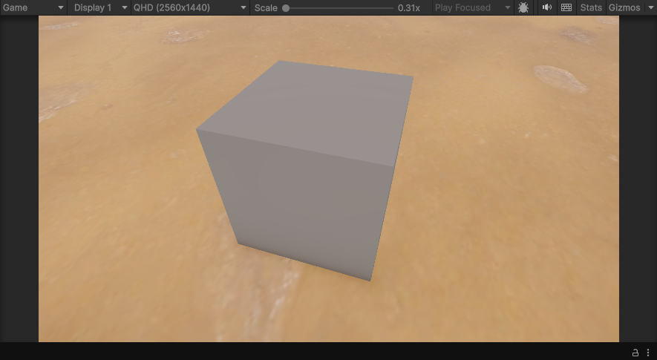
- Рисунок 2 — куб в руках игрока (перед камерой).
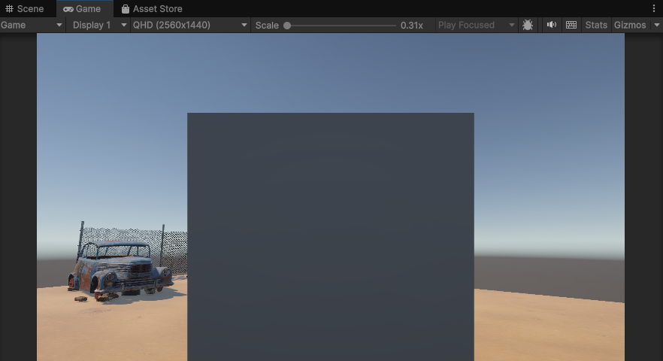
- Рисунок 3,4 — куб в полёте после броска (кадр из игры).
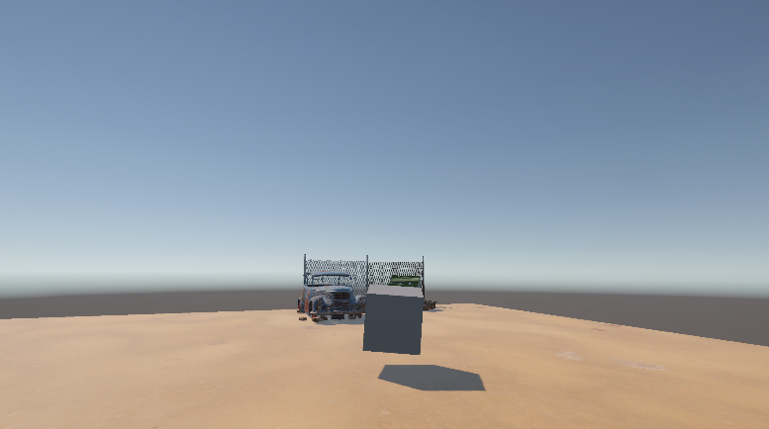
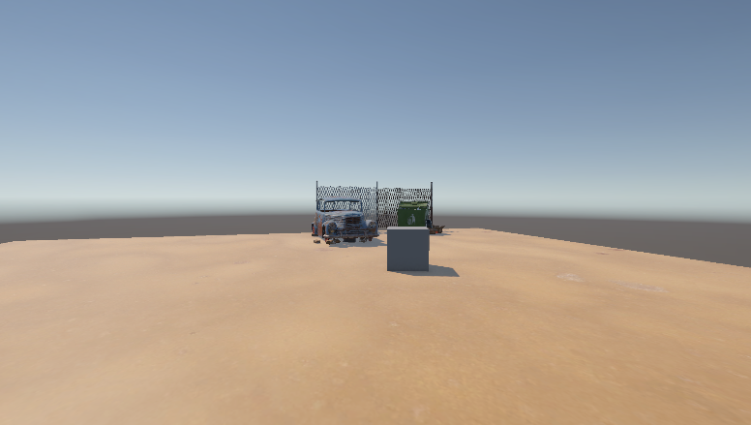
- Рисунок 5 — вид сцены сверху: стены-ограничители по периметру.
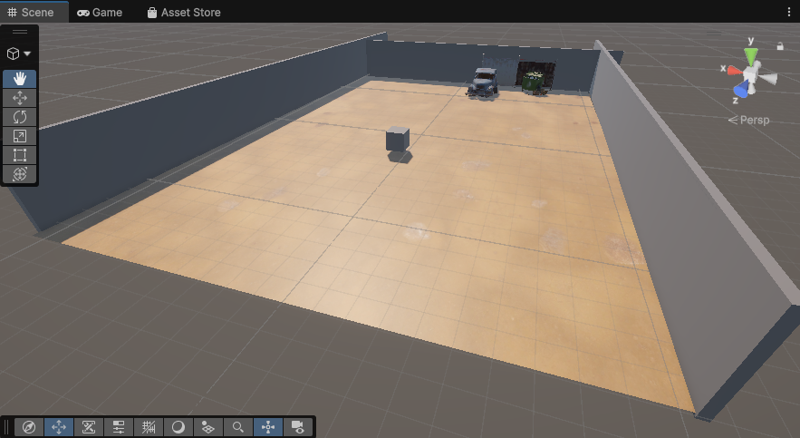
Меш коллайдер включен для видимости
- Рисунок 6,7 — момент телепорта на старт после падения (последовательность из 2 кадров).
- 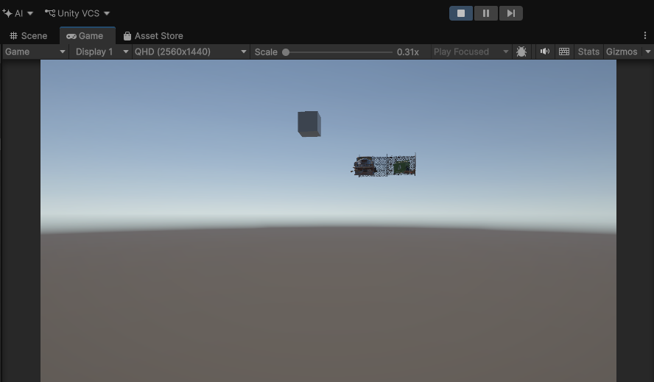
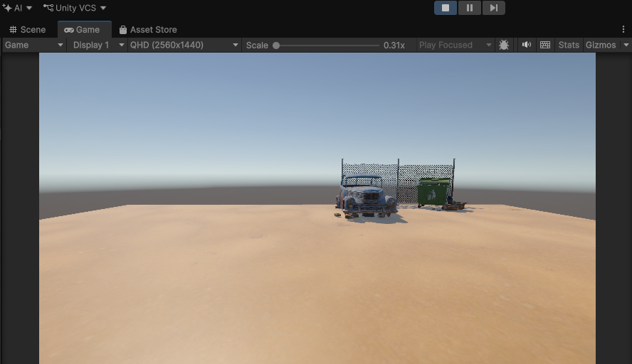
- Рисунок 8 — инспектор объекта Player со скриптами PickupController и LevelBounds. 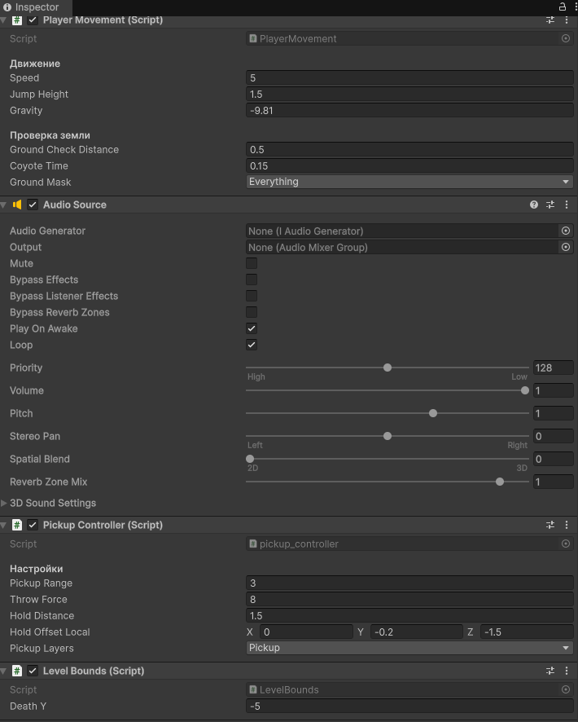
Результат
Реализованы все базовые виды взаимодействия:
- Взять/отпустить/бросить предмет через Raycast и физику Rigidbody.
- Коллизии — персонаж сталкивается со стенами, предметы — с окружением.
- Ограничения уровня — невидимые стены и респавн при падении ниже -5 по Y.
Все взаимодействия реализованы через стандартные физические механизмы Unity и не требуют сторонних библиотек.
Вывод
В ходе работы изучены ключевые принципы взаимодействия в Unity: Physics.Raycast для определения цели под прицелом, работа с Rigidbody для физического поведения объектов, а также приёмы обеспечения устойчивости уровня (границы, респавн). Полученный набор механик — база для ЛР6, где будет добавлен UI и логика игрового процесса (счётчик собранных деталей, состояния паузы и победы).

